**РАЗВИТИЕ ТВОРЧЕСКИХ СПОСОБНОСТЕЙ У ДЕТЕЙ**

***«Ребёнок - это не сосуд, который надо наполнить, а огонь, который надо зажечь…»***

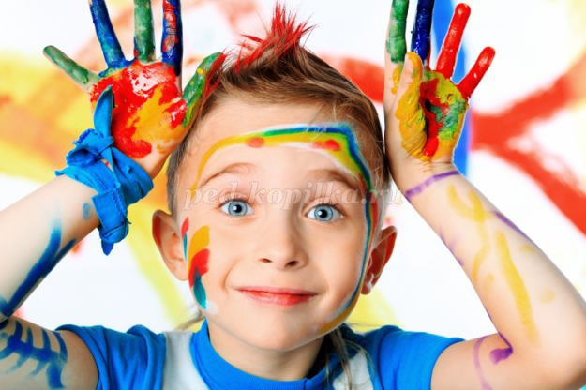

***Что же такое творческие способности?***

**- умение познавать все новое;**

**- стремление к познанию;**

**- активность и живость ума;**

**- умение в обычных явлениях и привычных находить нестандартное;**

**- стремление к постоянным открытиям;**

**- умение применять на практике полученные опыт и знания;**

**- свобода воображения;**

**- интуиция и фантазия, в результате которых и появляются соответствующие открытия и изобретения.**

***Зачем нужно развивать творческие способности?***

**У ребенка до 7 лет развито правое полушарие головного мозга – интуитивное, эмоциональное, творческое. С приходом в школу начинает доминировать левое – аналитическое, рациональное. Очень важно, чтобы оба полушария развивались симметрично.**

**Мы, взрослые, часто делаем акцент на интеллектуальных занятиях – обучении чтению, логике, математике, шахматах. Но не менее важно развивать творческие способности через рисование, лепку, пение, танцы. Так ребенок учится видеть красоту мира, лучше понимать себя и выражать чувства. Творчество дает выход внутренней энергии, развивает мелкую моторику, а значит – мозг.**

**Методы развития творческих способностей детей**

***1. Окружающий мир***

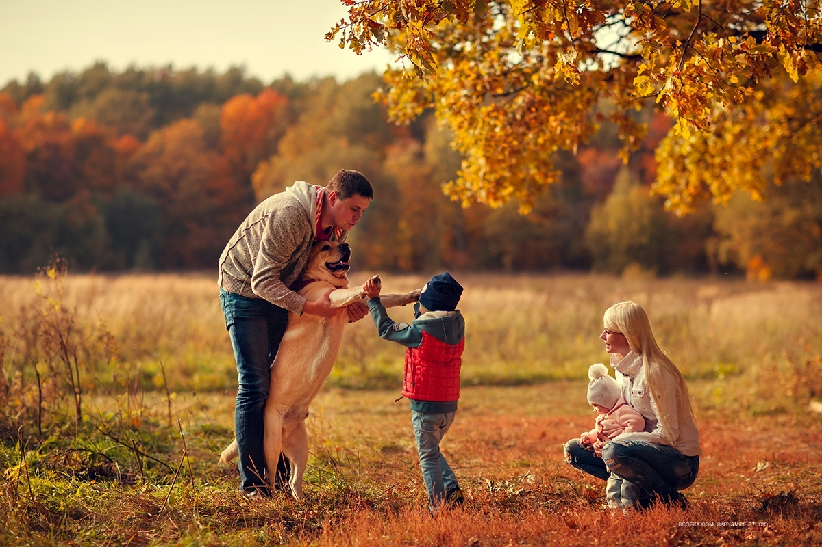

**На прогулке, в транспорте, дома - в общем везде, где мы находимся вместе со своим ребенком, обсуждаем, что именно нас окружает и что происходит вокруг. Такое общение архиважное не только для воображения малыша, но для всего развития в целом.**

**Наши рассказы о животных, явлениях природы, растениях и других вещах окружающего мира, наша речь – это очень важный урок для ребенка. Таким образом, переданные нами знания и понятия будут хорошим стартом для последующего обучения ребенка, развития его способностей, в том числе, и творческих**

***2. Развивающие игрушки и игры***

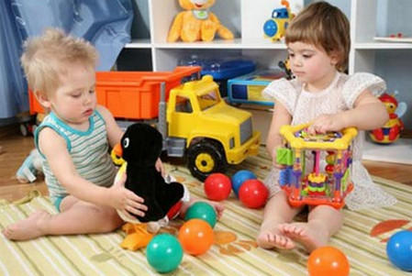

**По возможности, надо следить за тем, чтобы в домашнем арсенале ребёнка было как можно больше полезных игрушек . Но, естественно, они должны соответствовать возрасту ребенка.**

***3. Рисование***

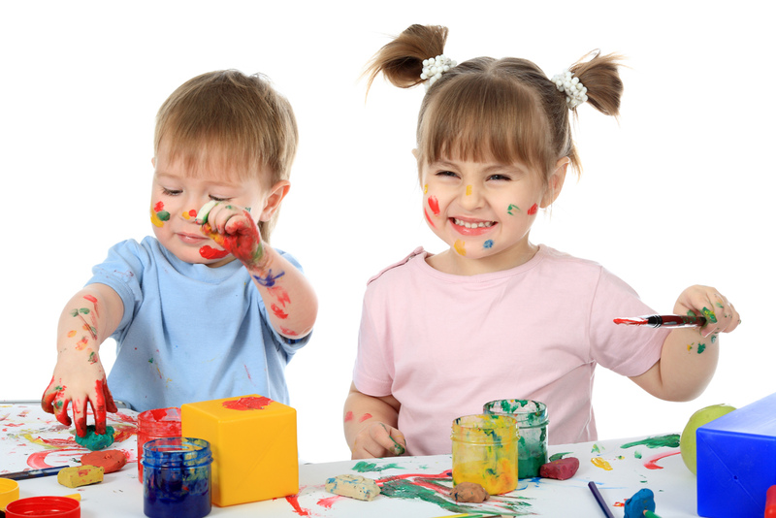

**Нетрадиционные техники рисования позволяют, отойдя от предметного изображения, выразить в рисунке чувства и эмоции, дают ребенку свободу и вселяют уверенность в своих силах.**

***4. Лепка и аппликация***

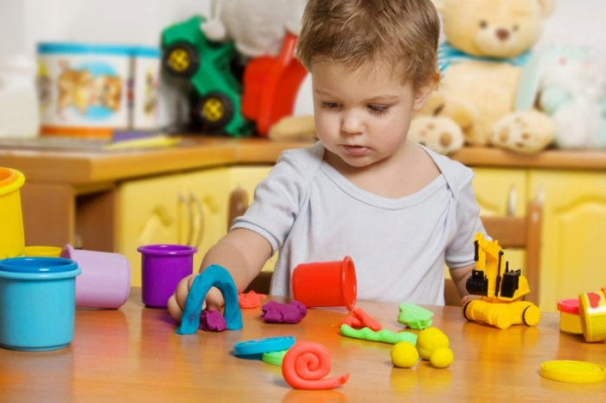

**Лепка содействует гармоничному развитию личности ребенка, помогает создавать обстановку эмоционального благополучия, обеспечивать развитие у детей способностей к эстетической деятельности.**

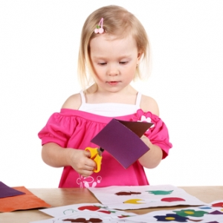

**В процессе занятий аппликацией у детей развиваются чувства цвета, ритма, симметрии, пространственного воображения и на этой основе формируется художественный вкус.**

***5.Чтение***

**Книга, как ничто другое, дает определенный полет фантазии и огромную возможность для воображения, а значит и способствует развитию творческого потенциала.**

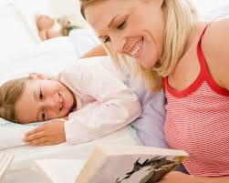

*6. Музыка*

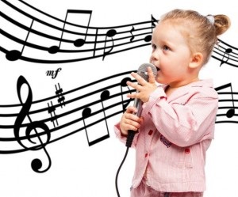

**Детские песенки и классическую музыку желательно слушать с раннего детства. Музыка положительно влияет на развитие памяти и образного мышления, улучшает зрительное восприятие и снимает эмоциональное напряжение.**

**Простые истины**

***1. Окружающая среда ребенка должна способствовать его развитию;***

***2. Поощряйте и хвалите только безопасные творческие детские инициативы;***

***3. Постарайтесь сделать занятия с ребёнком интересными и весёлыми;***

***4. Не давайте слишком много информации детскому мозгу. Нам не стоит забывать, что наша задача - развитие способностей;***

***5. Процесс развития творческих способностей детей должен носить регулярный характер.***

***Счастливого вам общения с детьми, уважаемые родители!***